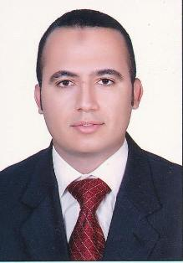

**أحمد فتحى جلال عبد اللطيف**

مدرس مساعد بقسم الجراحة و التخدير و الاشعه، كلية الطب البيطرى، جامعة أسيوط

* ماجستير، كليه الطب البيطري، جامعه اسيوط، 1997
* دكتوراه، كليه الطب البيطري، جامعه اسيوط، 2001
* معيد بقسم الجراحة و التخدير و الاشعه، كلية الطب البيطرى، جامعة اسيوط، 1994
* مدرس بقسم الجراحة و التخدير و الاشعه، كلية الطب البيطرى، جامعة اسيوط، 2001
* مدرس مساعد بقسم الجراحة و التخدير و الاشعه، كلية الطب البيطرى، جامعة أسيوط، 2009

ahmed.ahmed9@vet.au.edu.eg